Seberegulace
(pracovní list)
Anotace:
Pracovní list je zaměřen na schopnost soustředit se na zadaný úkol, na umění ovládat se a vyřešit danou úlohu.

Očekávaný výstup:
Žáci se soustředí na plnění netypické úlohy.

Vzdělávací oblast:
Člověk a jeho zdraví

Tematická oblast:
Společenské chování

Věk:
8. a 9. ročník

Datum:
7. 9. 2012
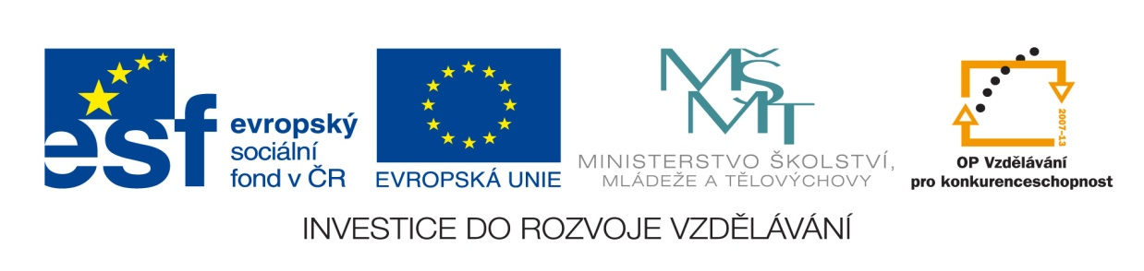

- Přečti si nejprve všechny body tohoto testu.
- Napiš své jméno do pravého horního rohu tohoto listu.
- Zakroužkuj slovo nejprve v prvním bodě instrukce.
- Nakresli 5 malých čtverečků do levého horního rohu tohoto listu.
- Do každého z těchto čtverečků vepiš „x“.
- Každé „x“ zakroužkuj.
- Napiš své příjmení do středu horního okraje stránky.
- Vedle instrukce č. 1 napiš třikrát ano.
- Zakroužkuj každé slovo v instrukci č. 1.
- Zarámuj číslici ve čtvrté instrukci.
- Do levého dolního rohu vepiš „Xú“
- Zakroužkuj „Xú“ v levém dolním rohu tohoto listu
- Vypočti 500x5=
- Vypočti 8-3+5+7+8=
- Zakroužkuj výsledek instrukce č. 13
- Po důkladném přečtení předchozích instrukcí splň pouze č. 2 a 17
- Slož tento list na polovinu, vezmi jej do pravé ruky a hlas se, aby bylo vidět, že jsi hotov.

